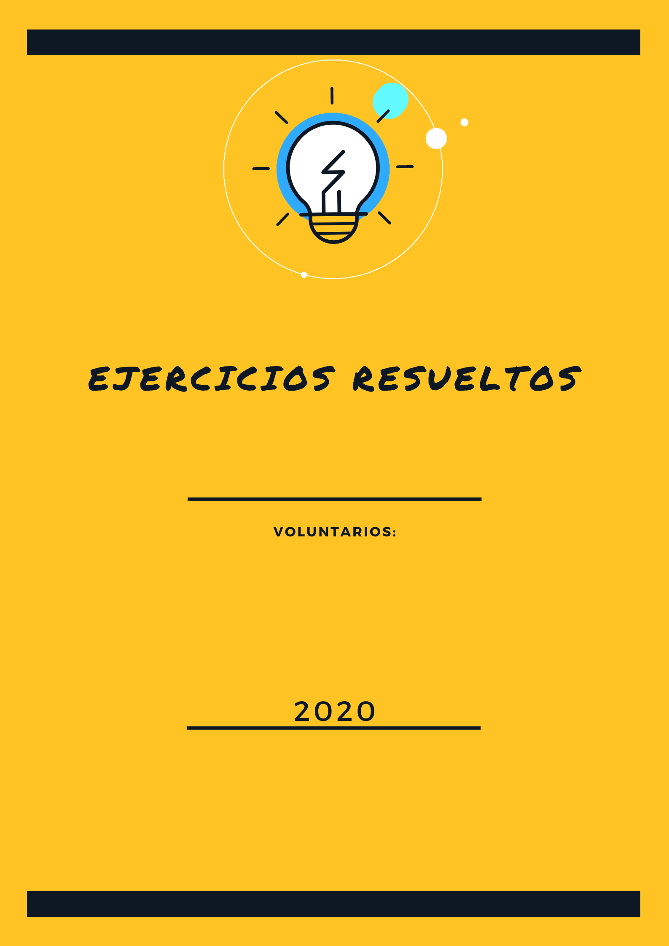
Alanna Páez Godoy
Alex Mauricio Rodríguez Benavides
Este documento hace parte del material educativo del canal de YouTube Manual de Supervivencia. Clic para acceder a la documentación completa
Si tiene algún problema puedes escribir al correo vmendozazamora@gmail.com

Examen diagnostico con respuesta
Ciencias Naturales

Ciencias Naturales

- En un carnaval un guitarrista viaja sobre un carro que se mueve a velocidad constante. Para afinar la guitarra el hombre pulsa una de las cuerdas de manera intermitente. Las ondas sonoras producidas por los pulsos intermitentes de la cuerda de la guitarra cuando se está afinando pueden representarse como se observa en la figura.
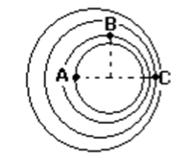

Una persona se puede ubicar en cualquiera de los tres puntos A, B o C. La velocidad de la onda que percibe una persona es:

R/ Para abordar este punto hay que tener en cuenta, la dirección a la que se dirige el carro donde se encuentra el hombre, pues en esa dirección el vector velocidad de la onda se suma con la del carro, percibiéndose más rápido para una persona que se encuentre en la posición c.

La respuesta correcta es la B.
- Mayor en el punto A que en el punto C.
- Menor en el punto B que en el punto C.
- Mayor en el punto A que en el punto B.
- Igual en el punto A que en el punto C.


- La frecuencia de la onda que percibe una persona es:
R/Para abordar este problema primero debemos tener en cuenta el efecto Doppler.
Aumento o disminución aparente de la frecuencia de una onda sonora cuando la fuente que la produce y la persona que la capta se aproximan o alejan, respectivamente.
la respuesta correcta es la A.
- Mayor en el punto C que en el punto B
- Igual en el punto B que en el punto C.
- Mayor en el punto A que en el punto C.
- Mayor en el punto A que en el punto B.

- Cuando el hombre cambia de un traste a otro cambia la longitud de la parte de la cuerda que vibra. Si esta longitud se reduce a la mitad, la frecuencia producida:

Teniendo en cuenta la relación inversa entre la frecuencia y la longitud en la fórmula que describe el movimiento de esta.
$$F=\frac{n*v}{2*L}$$

La respuesta correcta es la A
- Aumenta al doble.
- Disminuye a la mitad
- Disminuye en un tercio
- Aumenta al triple.


- El sistema solar está integrado por planetas, satélites, asteroides, meteoritos y estrellas. El sol es una estrella, todos los elementos del sistema giran alrededor del sol, cumpliendo giros de traslación y de rotación, ¿A que obedecen estos giros?
Teniendo en cuenta que la ley de gravitación universal, que describe las fuerzas gravitatorias describe que, cada cuerpo con masa ejerce una fuerza en el otro de igual modulo (magnitud), aunque en dirección contraria.

La respuesta correcta es la A.

- Las inmensas fuerzas gravitatorias.
- La fuerza de atracción que el sol ejerce sobre cada astro.
- La fuerza de atracción que el sol ejerce sobre cada astro.
- Las altas temperaturas y la gravedad de las superficies de los cuerpos celestes.


- Científicamente se cree que hace unos 3.800 millones de años surgieron las primeras formas de vida en la tierra y que los primeros seres vivos habitaron en el agua de los océanos. El ser Humano, los animales, las plantas y muchos otros organismos que a simple vista no se pueden ver. Para poder vivir, necesitan realizar funciones vitales, estas son:
Analizando los procesos básicos que necesita un organismo para sobrevivir; de la A se puede descartar correr, de la B y C, protegerse de los cambios de clima y vivir en lugares cómodos con suficiente alimento no son funciones vitales para sobrevivir. La respuesta correcta es la D.
- Respirar, correr y alimentarse.
- Protegerse de los cambios de clima.
- Vivir en lugares cómodos con suficiente alimento.
- Relacionarse con su medio ambiente, nutrirse, crecer y reproducirse.

- Lo anterior depende de un proceso que este reino realiza llamando fotosíntesis, ¿en qué consiste este proceso?

Teniendo en cuenta que el proceso de fotosíntesis, lo realizan algunos seres autótrofos (que fabrican su propia comida, como las plantas); en donde se transforma la energía solar en energía química, que es aprovechada por estos organismos. La respuesta correcta es la C.

- Producir energía para controlarla energía volcánica e hidrológica.
- Producir y suministrar oxigeno suficiente a la atmosfera para permitir la vida de los seres vivos.
- Transformar la energía solar en energía química.
- Capturar energía solar para reducir los efectos perjudiciales de los rayos ultravioleta.


- Una ecuación generalizada y no equilibrada de la fotosíntesis en presencia de luz sería: CO2 + 2H2A(CH2) + H2O + H2A (Dióxido de carbono, compuesto oxidable, hidratos de carbono, agua y anhídrido sulfúrico). Cuando se mezcla el dióxido de carbono con el agua que recoge por la raíz, se produce el oxígeno, ¿Qué pasaría si la presencia del dióxido de carbono es excesiva en las plantas?
Ya que cuando en el ambiente hay mucho CO2 las plantas disminuyen la fotosíntesis y la calidad de sus frutos, por lo que la atmosfera se contaminaría, dando un resultado negativo para el medio. La respuesta correcta es la B.
- Se produciría más oxígeno y los seres vivos repararían mejor, obteniendo más energía y salud.
- Contaminaría la atmosfera y ocasionaría daños graves en los ecosistemas, no se podría respirar.
- Aumentaría la producción de bebidas gaseosas, bicarbonato de sodio y sosa para lavar.
- El aumento de dióxido de carbono en la atmosfera se captura y se puede utilizar como refrigerante, sobre todo en las zonas de alta temperatura como los desiertos.
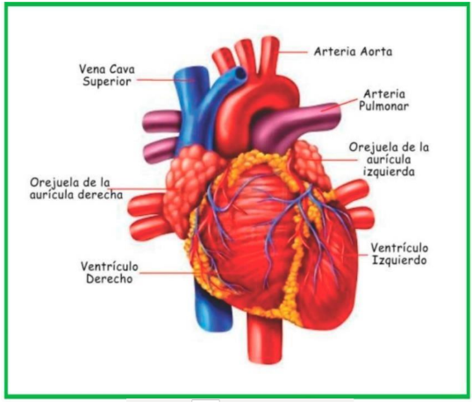

- El corazón es un órgano muscular hueco que recibe sangre de las venas y las impulsa hacia las arterias, cumpliendo un ciclo cardiaco de contracción (Sístole) –recibiendo y relajación (diástole), -enviando por las arterias pulmonares sangre a los pulmones donde se oxigena. Que con ayuda de las válvulas tricúspide y bicúspide o mitral, se impide el reflujo de la sangre. Así se cumple el ciclo de recibir sangre pobre en oxígeno y luego bombearla a los pulmones para oxigenarla y reenviarla a todo el organismo.
La miocarditis, la hipertensión, hipertrofia, dilatación, la aterosclerosis, la oclusión, el hipercolesterolemia, el infarto, la trombosis son algunas de las enfermedades que puede sufrir el corazón, dañarlo e incluso ocasionar la muerte del individuo.
Estas enfermedades se pueden deber a:

Evaluando las características de las enfermedades cardiacas, junto con lo que las provoca, hay que tener en cuenta que la A es la que más relación tiene con la pregunta planteada, mientras que las otras no de forma directa. La respuesta correcta es la A.

- Interrupción del ciclo cardiaco por el estrechamiento y obstrucción de las arterias por el colesterol, provocando un descenso brusco de oxígeno al corazón; una deficiente nutrición, el sedentarismo, la hipertensión, el estrés, el tabaco, el alcohol y las anomalías congénitas.
- Las radiaciones solares que primeramente afectan el sistema nervioso y seguidamente al circulatorio.
- El insomnio ocasionado por la falta de empleo y /u oportunidades de estudio.
- Los cambios bruscos en la estructura urbanística de la ciudad que genera un caos vial y temperamental.

- El mantenimiento de la temperatura corporal de los animales es resultado del metabolismo, un conjunto de procesos mediante los cuales se transforman los alimentos en proteínas, hidratos de carbono, grasas y se libera energía en forma de calor.

¿Cómo se regula la temperatura corporal en el ser humano y animales de sangre caliente?
Teniendo en cuenta que los animales de sangre caliente regulan su temperatura por medio de la transpiración, la respuesta correcta es la A, ya que el sudor se evapora y ayuda a esto y por medio del jadeo.

- Por medio de la tasa de irradiación de calor por la piel y por la evaporación del agua.
- Para evitar una temperatura corporal excesiva, buscan durante el día los lugares frescos y oscuros.
- Tomando bebidas refrescantes.
- Aplicándose antisolares.

- Las vitaminas son cualquiera de un grupo de compuestos esenciales en metabolismos y necesarios para el crecimiento, en general, para el buen funcionamiento del organismo. ¿Cuál es su participación?

Las vitaminas son sustancias que ayudan al crecimiento y desarrollo normal celular, junto con varios mecanismos como la formación de hormonas y células sanguíneas. La respuesta más acertada es la B.

- Corrigen una amplia gama de disfunciones metabólicas
- Forman hormonas, células sanguíneas, sustancias químicas del sistema nervioso y material genético, actúan como catalizadores, combinándose con las proteínas para crear metabólicamente enzimas activas que a su vez producen importantes reacciones químicas en todo el cuerpo.
- Proporcionan curación para muchas enfermedades, desde gripe hasta el cáncer.
- Intervienen en la formación normal de los huesos y protegen los dientes y huesos contra los efectos del bajo consumo de calcio.

- El calor específico de una sustancia está definido por la expresión en donde es el calor que es necesario suministrar a la unidad de masa de esa sustancia para que su temperatura aumente en una unidad. Se tiene un calorímetro (recipiente construido para aislar térmicamente su contenido del exterior) de masa despreciable, con una masa de agua M a temperatura T.
Se introduce un cuerpo de masa m a temperatura T0 Si T0 > T, La temperatura Tf a la cual llegará el sistema al alcanzar el equilibrio térmico, es:

De acuerdo con la primera ley de la termodinámica que habla de la conservación de la energía, cuando un cuerpo es expuesto a una temperatura diferente a la propia, después de un tiempo se llega a un equilibrio, en este caso, ya que el medio posee una temperatura menor que el objeto con masa, entonces este tendrá una Tf menor a T0 y mayor que T. La respuesta correcta es la D.
- T0.
- T.
- Menor que T.
- Menor que T0 pero mayor que T.

- TIRO PARABOLICO

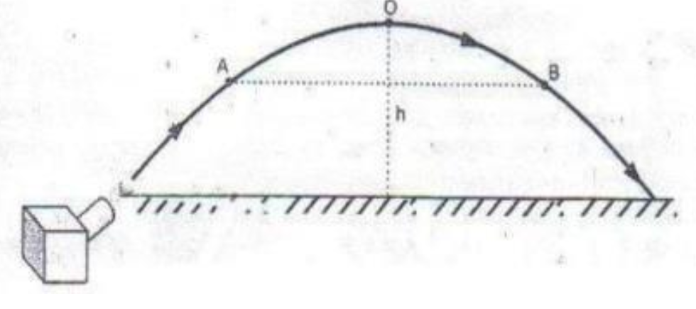

Una máquina de entrenamiento lanza pelotas de tenis, que describen una trayectoria parabólica como se indica en la figura. Los vectores que mejor representan la componente horizontal de la velocidad de una pelota en los puntos A, O y B son:

La respuesta correcta es la C, ya que la componente horizontal esta hacia la derecha, con magnitud constante, ya que no es afectada por la gravedad como la componente vertical.

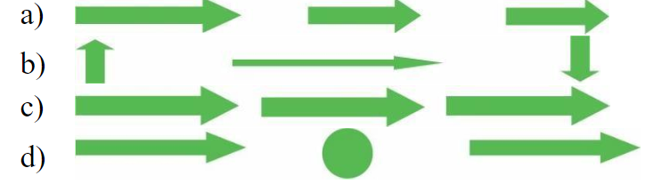

- Los vectores que representan la aceleración de una pelota en los puntos A, O y B son:
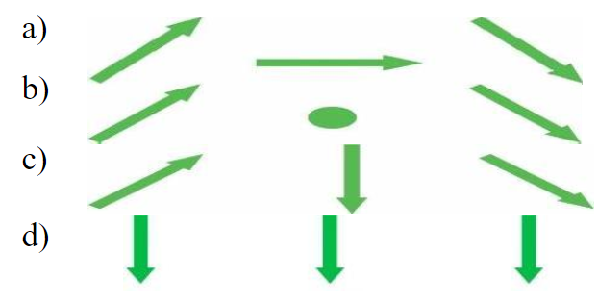

La respuesta correcta es la c, teniendo en cuenta que la aceleración es la gravedad que siempre tiene un vector con dirección hacia el centro de la tierra.
- En el esquema se observa el cruce entre dos tipos de semillas (razas puras), una raza de semillas rojas y redondas (VVRR) y la otra de semillas verdes y moteadas (vvrr). El híbrido obtenido en la F1 (VvRr) origina 4 tipos de gametos, que al unirse originan 16 posibles combinaciones.

Por tanto, se obtienen 4 tipos de semillas en la F2 en una proporción 9:3:3:1. ¿A qué se debe?
 | RV | Rv | rV | rv
RV | RRVV | RRVv | RrVV | RrVv
Rv | RRVv | RRvv | RrVv | Rrvv
rV | RrVV | RrVv | rrVV | rrvV
rv | RrVv | Rrvv | rrVv | rrvv

  - Cada par de alelos que controla un carácter se transmite independientemente de cualquier otro par de alelos que controle otro carácter, porque los dos alelos que controlan cada carácter se separan durante la formación de gametos.
  - Al cruzar dos variedades puras (Homocigóticas) para un carácter, todos los descendientes de la primera generación son heterocigóticos e idénticos entre sí, pues manifiestan el carácter dominante.
  - El gen que regula la altura del tallo presenta dos alelos, uno que determina la semilla roja y otro que determina la semilla moteada.
  - El gen es la unidad hereditaria que controla cada carácter, por ejemplo, el color de la semilla.


La respuesta correcta es la A, teniendo en cuenta los cuadros de punnet donde se describe el comportamiento hereditario de las plantas, y habla de que un carácter fenotípico de transmite de forma independiente gracias a la separación durante la formación de gametos, por lo que como resultado se obtiene una proporción de 3 redondas y verdes, 3 rojas y moteadas, 1 verde moteada por ser alelo recesivo y 9 rojas y redondas.

- La digestión es el proceso de transformación y absorción de los alimentos que son ingeridos por vía bucal. ¿Cómo se realiza tal proceso?

- La reacción química que se da en este proceso es la hidrólisis, y para ello se necesita de los jugos digestivos que contienen las enzimas responsables de estas transformaciones.
- Tiene lugar en el tubo digestivo y consiste en la masticación de los alimentos que se fragmentan y se mezclan con la saliva para formar el bolo alimenticio y los transforman en elementos asimilables: hidratos de glucosa; grasas, glicerina, y aminoácidos.
- Cuando el alimento entra en el órgano, las paredes se expanden y la cavidad aumenta sin que se produzcan cambios en la presión Intra gástrica.
- La porción cardiaca del estómago almacena la comida ingerida. Las ondas de contracción del músculo circular que van precedidas por ondas de relajación (Peristaltismo) se inician cerca de la zona central del cuerpo del estómago, se propagan hacia abajo y finalizan justo antes de alcanzar el conducto pilórico.


La respuesta correcta es la B, teniendo en cuenta que en el proceso de digestión incluye la transformación de los alimentos en elementos asimilables para la maquinaria celular como los hidratos de glucosa, lípidos, aminoácidos, glicerina, entre otros; no solo hace parte el proceso de degradación de los alimentos.
- El arroz es un alimento cuyo consumo está muy extendido; constituye la base de la dieta de casi la mitad de los habitantes del mundo. Su producción enfrenta varios inconvenientes como las enfermedades graves propias del grano provocadas por hongos; las plagas: insectos, microorganismos, roedores, aves que ocasionan una pérdida entre el 40 y 50% de la producción.
¿Para combatir estos problemas lo más efectivo es?
- Aplicación de fungicidas, sustancias tóxicas que se emplean para impedir el crecimiento o para matar los hongos perjudiciales para las plantas, los animales o el hombre. La mayoría de los fungicidas de uso agrícola se fumigan o espolvorean sobre las semillas, hojas o frutas para impedir la propagación de la roya, el tizón, los mohos, o el mildiu.
- Aplicación de herbicidas de amplio espectro, como el glifosato, que controlan casi todas las formas de vegetación. Algunos esterilizan el suelo, eliminan toda la vegetación y retrasan la invasión de nuevas malas hierbas.
- Creación de virus artificiales que tengan como objetivo exclusivo ciertas larvas o plagas de insectos que al ser fumigados sobre los cultivos. Los virus, que son inofensivos para otras especies, se autodestruyen cuando su trabajo tóxico ha terminado.
- Aplicación de la ingeniería genética aumentando la resistencia de los cultivos a enfermedades


Teniendo en cuenta que lo ideal es que la solución al problema tenga la menor repercusión posible en el medio ambiente y en la propia especie humana, la respuesta correcta es la D, ya que el manejo y aplicación de fungicidas o herbicidas como glifosato, puede llegar a ser muy toxico o incluso dañar la tierra esterilizándola; por otro lado la creación de un virus artificial puede además de ser costoso y complicado causar daños en el equilibrio natural, pudiendo llegar a ser incontrolable al eliminar por completo especies de insectos, por lo que la ingeniería genética para aumentar la resistencia de estos cultivos se muestra como la mejor opción.

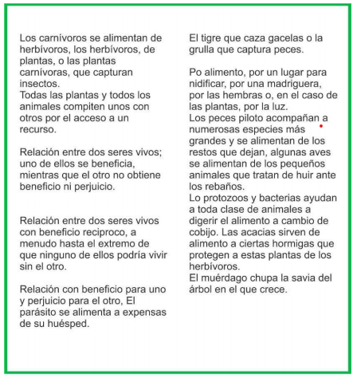
Al parecer, hay relaciones dañinas, ¿Qué pasaría si la intervención humana modifica estas relaciones como evitar la competencia y la depredación?
- Mejoraría las cosechas con el control de parásitos y depredadores.
- Mejoraría sus tasas de población y de crecimiento, así como la disponibilidad de recursos alimenticios.
- Se desarrollaría a ritmo más acelerado la técnica y la ciencia en todos sus campos.
- Lograría desequilibrios en los ecosistemas, modificando la herencia, provocando mutaciones y modificando u obstruyendo la evolución de las especies.


La respuesta correcta es la D, ya que no se puede cambiar el equilibrio de los ecosistemas, en caso de hacerlo de una u otra forma saldrán especies afectadas a tal punto de extinguirse o se cambia la genética de maneras inesperadas.

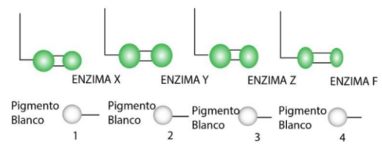
Un grupo de aves de color marrón que se origina desde el pigmento 1; por medio de reacciones de varias enzimas, se va transformando en otros pigmentos hasta lograr el marrón. Las enzimas son proteínas distintas por lo que cada una es codificada desde el gen A.
Al presentarse mutaciones en algunos de los genes, se han encontrado aves de color amarillo, rojas, anaranjado y marrón.
Esto se debe a:
- Una mutación inducida que como consecuencia de la exposición a mutágenos biológicos como los agentes alquilantes (la Nitrosoguanidina), reacciona directamente con el ADN originando cambios químicos en una u otra base y produciendo también apareamientos diferentes.
- Una proteína defectuosa (que produce una mutación por cambio de sentido, pues origina la sustitución de un aminoácido por otro).
- Una proteína incompleta (que produce una mutación sin sentido, porque la mutación ha originado un codón de fin antes de tiempo).
- Una mutación por translocación, que afectan a muchos pares de bases: grandes fragmentos de ADN se “cortan” e integran en nuevas localizaciones, incluso a veces en diferentes cromosomas.


La respuesta correcta es la A, ya que el cambio de color se da por enzimas que se generas gracias a mutágenos biológicos, como lo son los agentes alquilantes que reaccionan con el ADN, ocasionando cambios en el fenotipo que es el pigmento.

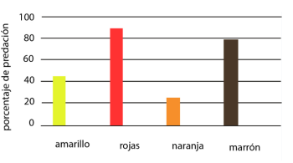
De acuerdo con la gráfica de predación del grupo de aves, Los depredadores cazan más fácilmente las de un color que otras. ¿Las de qué color tienen mayor probabilidad de supervivencia?
- Las de color naranja y amarillo, ya que la selección natural actúa para incrementar la frecuencia de las mutaciones ventajosas (Su color diferente al marrón), que es como se produce el cambio evolutivo. Esos organismos con mutaciones ventajosas tienen más posibilidades de sobrevivir, reproducirse y transmitir las mutaciones a su descendencia.
- Las de color amarillo porque la depredación aumenta cuanto mayor es el número de las presas y como consecuencia aumentará la población de depredadores.
- Las de color marrón y rojo porque cada depredador va desarrollando hábitos y técnicas de caza que le hacen más eficaces sus capturas y las presas asimismo para evitarlas, Los depredadores desempeñaban el papel de agentes de la selección natural, al eliminar aquellas aves más parecidas a las de su dieta.
- Las de color rojo, porque la selección natural actúa sobre los genes a través de los fenotipos: los genes se perpetúan en la medida en que dan lugar a fenotipos que presentan ventajas selectivas sobre otros fenotipos competidores

La respuesta correcta es la A, ya que, según la gráfica, las aves de color rojo y café son las más cazadas por lo que las amarillo y naranja son las que tienen mayor probabilidad de supervivencia por lo tanto de apareamiento y de transmitir su color de plumas.

- El organismo que se observa en la imagen presenta sistema digestivo:
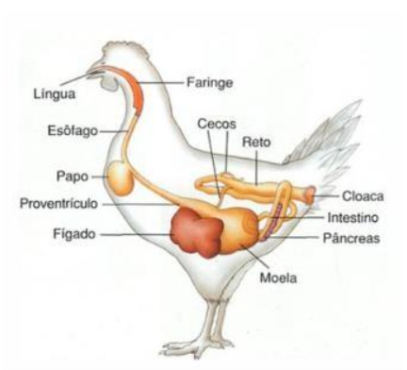
- completo porque el alimento entra por la boca y se expulsa por el ano
- Incompleta, porque el alimento entra por la boca y se expulsa por el ano.
- completo, porque el alimento entra y sale por el mismo orificio.

- completo, porque el alimento entra por la boca, pasa por varios órganos y luego es expulsado por el ano.
La respuesta correcta es la D ya que es un organismo complejo y completo, donde el alimento cumple con un ciclo digestivo, en donde pasa primero por un tubo digestivo y luego por un tracto gastrointestinal; sería incompleto si estos son sinónimos o el mismo en un cuerpo.
- En el sistema digestivo humano existen unas glándulas llamadas anexas que ayudan al proceso de la digestión a través de las diferentes sustancias que producen. Con lo anterior se puede identificar que si una persona presenta problemas para estimular las grasas posiblemente tiene problemas de:

- Páncreas.
- Hígado.
- Parótida.

- Intestinos.
La respuesta correcta es la A, teniendo en cuenta que de las opciones es la única glándula que se encarga de segregar los jugos gástricos como la bilis para degradar alimentos, que pueden ser grasosos, la parótida es un cuerpo glandular, pero se encarga de la saliva y el hígado y el intestino delgado son órganos.
- La nutrición en el hombre es el proceso en el cual los organismos aprovechan los nutrientes de los alimentos a través de los procesos de ingestión, digestión y absorción. En la absorción la parte del sistema digestivo involucrado es el:

- Intestino delgado.
- Intestino grueso.
- Páncreas.
- Estómago.


Teniendo en cuenta que en el proceso de absorción el órgano que mas participa es el intestino delgado, ya que posee la maquinaria para pasar los nutrientes a la sangre la respuesta correcta es la A, además el intestino grueso se encarga de después de tal proceso transportar los desechos hacia el exterior.

- La circulación en los diferentes organismos tiene como función llevar los nutrientes hasta las células. En las plantas, la estructura que realiza esta función es (son):

- Las hojas.
- Las estomas.
- La xilema.
- El floema.


La respuesta correcta es la D, teniendo en cuenta que el floema es una parte hecha de conductos que se encarga de suministrar la sabia elaborada, es decir los nutrientes a toda la planta, y tiene multidireccional como la circulación en los pluricelulares, mientras el floema es unidireccional y posee el sistema para llevar el agua a la planta, las estomas Son poros en la superficie de las plantas con dos funciones principales, en primer lugar permiten el intercambio gaseoso, dando entrada al dióxido de carbono (CO₂) y liberando el oxígeno (O₂) , Y la regulación del movimiento del agua a través de la transpiración.

- Las plantas aprovechan la luz solar para producir su alimento y utilizar su energía en las funciones vitales. Esta energía la obtienen a través del proceso de la respiración. En la imagen se podría identificar como estructura importante en el proceso de la fotosíntesis a:

- Los tallos.
- Las hojas.
- La raíz.
- Las flores.


La respuesta correcta es la B, ya que en las hojas es donde se lleva a cabo el proceso de la fotosíntesis.

- Las hormonas coordinan respuestas lentas y duraderas frente a un estímulo determinado. En el caso de la diabetes juvenil el adolescente debe inyectarse insulina porque:

- El hígado no emulsiona las grasas, por tanto, aumenta el nivel de azúcar.
- El páncreas produce insulina en exceso.
- El páncreas no produce suficiente insulina.
- El hígado emulsiona las grasas evitando la acumulación de azúcar.


La respuesta correcta es la C, teniendo en cuenta que el páncreas produce enzimas y hormonas como lo es la insulina, y que la diabetes se da por la deficiencia de esta, por lo que se ve necesario un tratamiento donde se le proporcione al cuerpo esta hormona, en las cantidades que se requieran dependiendo de la afección.

- La homeostasis establece las condiciones necesarias para que la célula pueda vivir, esto es posible gracias a elementos reguladores que van compensando las variaciones externas que se producen. Ello ocurre por el funcionamiento de todos los órganos, en una integración dependiente de los sistemas nervioso y endocrino.

Diferentes situaciones pueden originar o provocar un desequilibrio del medio interno y comprometer el funcionamiento del organismo; una situación sería:
- Ataque de risa.
- Saltar o correr.
- Presión arterial alta.

- Bañarse en la lluvia.
La respuesta correcta es la C, ya que esta afección, implica que la sangre está ejerciendo una presión muy grande hacia las paredes de las arterias lo que termina un claro desequilibrio que puede desencadenar en problemas cardiacos.

- En los animales, las adaptaciones de diversas partes de la boca, a los alimentos que ingiere, figuran entre las más sorprendentes que pueden citarse. Por ejemplo, las partes bucales como la espiritrompa de algunos insectos están adaptadas para aspirar el néctar de ciertos tipos de flores; mientras en otro, la adaptación es para chupar sangre por picadura o para masticar vegetales. También, se encuentran que los picos de varias clases de aves y los dientes de algunos mamíferos pueden adquirir gran adaptación para tipos peculiares de alimento porque:

- Los organismos realizan modificaciones de acuerdo con las necesidades del medio.
- Algunos animales logran prestar atención a las exigencias de un espacio específico.
- Las aves son las que menos se adaptan a los diferentes medios por su fisiología.
- Los mamíferos son los únicos organismos con diversas adaptaciones para sobrevivir.

Al analizar que los organismos están en constante adaptación al medio ya que lo necesitan para sobrevivir como especie, de esta manera cada generación posee “Mutaciones” que les permite relacionarse mejor con el entorno; los seres que no se adapten no podrán pasar su información genética a la descendencia, porque no tienen la capacidad de sobrevivir en un ambiente hostil, por lo tanto, la respuesta correcta es la A.

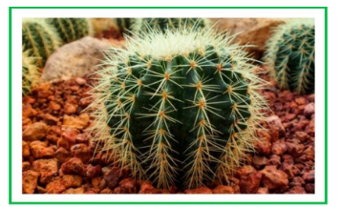
Las imágenes que se observa permiten pensar que:
- Los nudos en los que se anclan las espinas sirven para crecer.
- Las púas funcionan como tejidos protectores de la planta.
- Las espinas funcionan como atractivo de reproducción.
- El tamaño se refiere a la cantidad de agua que puede absorber.

En los cactus las espinas son de gran importancia ya que poseen la capacidad de principalmente ayudarlo a soportar ambientes extremos impidiendo la perdida, así como también protegerlo de los depredadores actuando como una protección, por lo que la respuesta correcta es la B.

29.

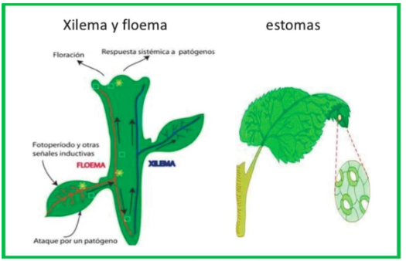
De acuerdo con la imagen se puede decir que:
- Muestra el tejido conductor en una planta.
- Se evidencia el proceso de nutrición en plantas.
- Corresponde a la circulación en las plantas.
- Determina la reproducción en las plantas.


La respuesta correcta es la B, ya que la imagen representa el intercambio de nutrientes, en donde el Xilema lleva transporta el agua por la planta, mientras que el Floema es el encargado del después del intercambio gaseoso por medio de las estomas llevar la nutrición a toda la planta.

- En los diferentes ecosistemas se encuentran las plantas que presentan diversas estructuras para relacionarse con el medio. Tal es el caso de la planta llamada comúnmente “dormilona” o “mimosa” que cuando se toca se desvanece y pareciera que se duerme. Este hecho explica que:

- Se presenta porque este tipo de plantas sufre de depresión momentánea.
- Esto ocurre como mecanismo de protección para no ser comida o lastimada.
- Se da porque no poseen una estructura en sus hojas que le dé dureza y firmeza.
- Las plantas realizan estas acciones como motivación del proceso de la fotosíntesis.


La respuesta correcta es la B, este tipo de respuestas a estímulos externos se da como un método de protección ante cualquier potencial amenaza.

